SEMINARIO SOBRE LA INTEGRACIÓN ENTRE MEDICINA AMAZÓNICA Y PSICOTERAPIA OCCIDENTAL PARA ESTUDIANTES DE SALUD

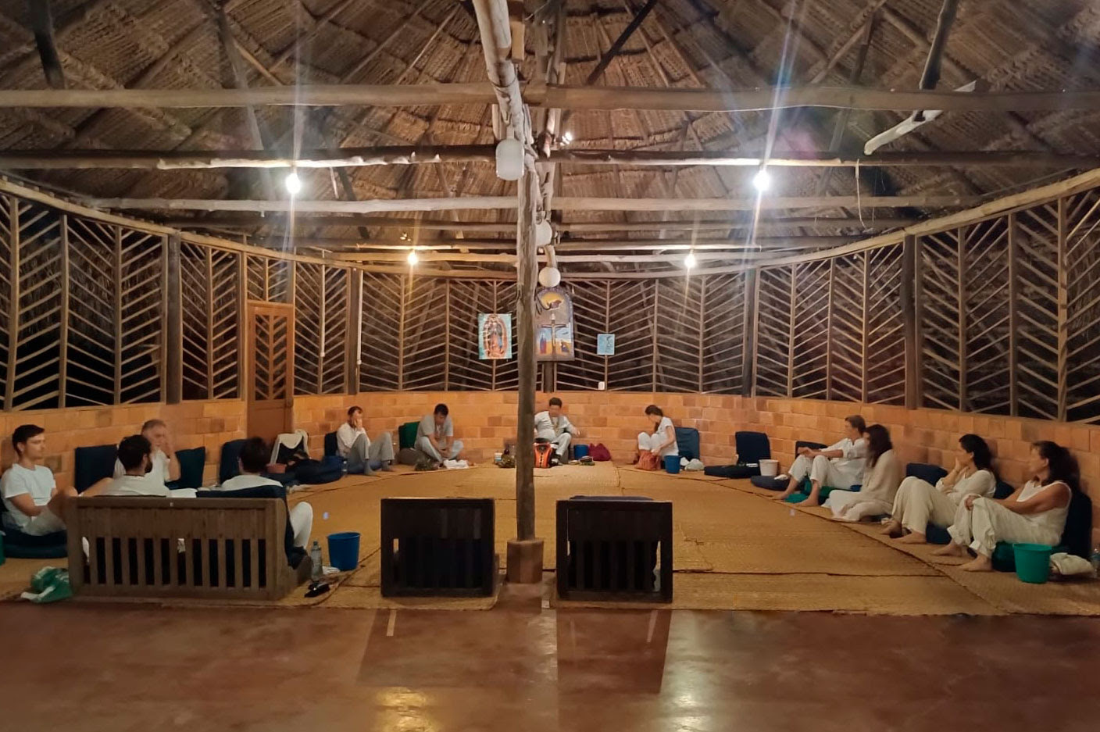

Introducción
El Centro Takiwasi es una comunidad terapéutica para el tratamiento de adicciones e investigación sobre las medicinas tradicionales reconocida legalmente por el Ministerio de Salud del Perú desde 1992. Además de dedicarse al tratamiento de las personas con adicción y otros problemas de salud mental, desde sus primeros años Takiwasi acogió a numerosos profesionales interesados en el tratamiento alternativo que asocia el uso de la medicina amazónica con herramientas de la psicoterapia contemporánea.
Dado el creciente interés por las medicinas alternativas y la tendencia mundial del uso de los psicodélicos en problemas de salud mental, para responder a esta búsqueda, Takiwasi por primera vez ofrece un seminario introductorio y vivencial para los estudiantes del área de salud (medicina, psicología, obstetricia, enfermería).
El seminario no habilita a los participantes a administrar las plantas medicinales, pero permite pasar por un proceso vivencial personal, a través del uso de las plantas dentro del marco de la medicina tradicional amazónica, con acompañamiento psicoterapéutico individual, integración grupal y talleres formativos. Parte del seminario es también un retiro/dieta de 4 días en aislamiento en nuestra reserva botánica.
El modelo terapéutico de Takiwasi es innovador y único en su género. Sigue siendo de gran interés tanto para pacientes que no encontraron soluciones en la medicina y psicoterapia convencionales como para los investigadores de diferentes áreas. A lo largo de sus más de 30 años de historia, Takiwasi recibió varios reconocimientos a nivel nacional e internacional y garantiza un trabajo seguro basado en una experiencia sólida y en el acompañamiento por los profesionales.

  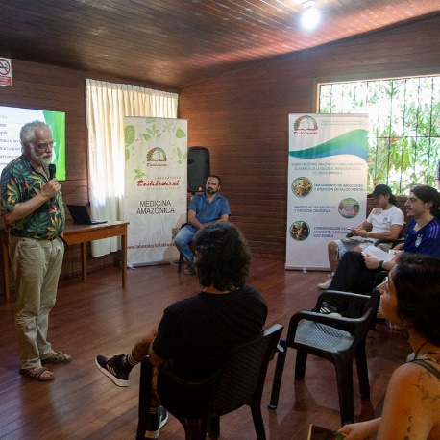
  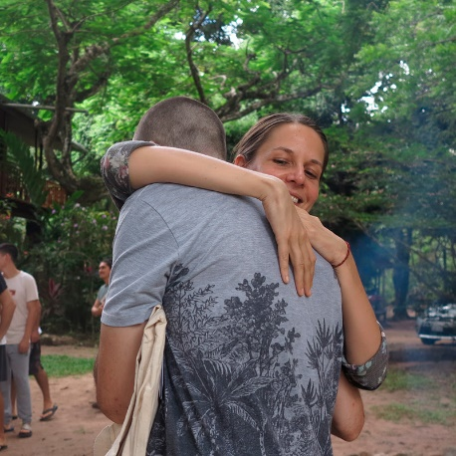
  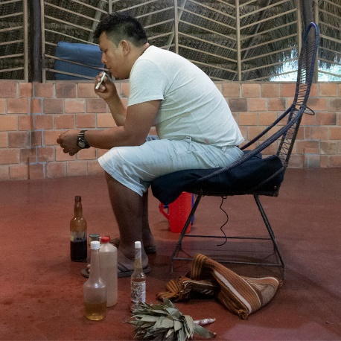

Programa
Durante 2 semanas, el seminario contará con talleres formativos, talleres de integración, toma de plantas (Purga y Ayahuasca), psicoterapia individual y grupal, como también un retiro/dieta de 4 días en nuestra reserva botánica.
Acompañantes
El seminario será dirigido por el equipo internacional de profesionales del Centro Takiwasi con amplia experiencia en el campo de la psicoterapia y el uso de recursos de las medicinas tradicionales amazónicas.
Participantes
El seminario está destinado a estudiantes de las carreras de ciencias de la salud (medicina, psicología, obstetricia, enfermería) con un mínimo de 8 ciclos cursados, y hablantes en el idioma castellano. Se solicitará la documentación correspondiente que acredite la condición de estudiantes. La selección de los candidatos se hará en base a su historia clínica, motivaciones e historia de vida (documentos a llenar remitidos a la demanda). Los participantes que cumplan con todo el proceso se harán merecedores de un certificado de participación.

Cómo inscribirse
Fecha del Seminario: Desde el 19 de Febrero al 02 de Marzo 2024
Precio: S/ 1,000 soles para Peruanos, $ 350 dólares para Extranjeros
Inscripción: tito.flores@takiwasi.com

https://mail.google.com/mail/u/1/#inbox/FMfcgzGwJJSSmPjQfzgvmggvdtLPJjfn

